Министерство образования Республики Беларусь

Учреждение образования
«БЕЛОРУССКИЙ ГОСУДАРСТВЕННЫЙ УНИВЕРСИТЕТ
ИНФОРМАТИКИ И РАДИОЭЛЕКТРОНИКИ»

Факультет: Компьютерных систем и сетей
Кафедра: Электронных вычислительных машин
Дисциплина: Жизненный цикл разработки программного обеспечения

ОТЧЁТ
к лабораторной работе № 2
на тему
«СИСТЕМА УПРАВЛЕНИЯ ВЕРСИЯМИ. УТИЛИТА «СКОЛЬКО РАЗ ТЫ СКАЗАЛ "ПОТОМ"»
Вариант 22

Студент: В.А. Могильный

Преподаватель: О.М. Внук

Минск 2026
1 ЦЕЛЬ И ЗАДАЧИ

Цель работы – изучить порядок работы с Git, научиться выполнять основные операции с репозиторием, получить навык совместной работы над проектом.
Для выполнения работы поставлены следующие задачи:
- Установить и настроить Git (используя реальное имя и номер группы);
- Настроить авторизацию с использованием SSH-ключа;
- Сделать fork репозитория с проектом;
- Сделать локальную копию репозитория (clone);
- Создать ветку «lab1» и добавить материалы лабораторной работы №1;
- Настроить файл .gitignore;
- Создать ветку «ProjectTemplate» с README.md и пустым проектом;
- Слить ветку «ProjectTemplate» в master;
- Ответить на контрольные вопросы.

2 КРАТКИЕ ТЕОРЕТИЧЕСКИЕ СВЕДЕНИЕ

2.1 Система контроля версий и её виды

Система контроля версий (Version Control System, VCS) – это инструмент для отслеживания изменений в исходном коде и координации работы над проектом. Существуют централизованные (SVN, CVS) и распределённые (Git, Mercurial) системы.

2.2 Особенности Git

Git – распределённая система контроля версий, разработанная Линусом Торвальдсом. Основные преимущества:
- Полная копия репозитория у каждого разработчика;
- Работа офлайн;
- Быстрое ветвление и слияние;
- Целостность данных (контрольные суммы SHA-1).

2.3 Основные команды Git

Команда | Описание
git init | Инициализация репозитория
git clone <url> | Копирование удалённого репозитория
git add <file> | Добавление файла в индекс
git push | Отправка изменений на сервер
git pull | Получение изменений с сервера
git branch <name> | Создание ветки
git checkout <branch> | Переключение между ветками
git merge <branch> | Слияние веток

2.4 SSH-аутентификация

SSH (Secure Shell) – криптографический протокол для безопасного доступа к удалённому репозиторию. Генерация ключа: ssh-keygen -t rsa -b 4096 -C "your_email@example.com"
3 ОПИСАНИЕ ВЫПОЛНЕННОГО ВАРИАНТА ЗАДАНИЯ

3.1 Установка и настройка Git

Git установлен с официального сайта https://git-scm.com/. Настройка конфигурации выполнена командами:

git config --global user.name "[Твоё Имя Фамилия]"
git config --global user.email "[твоя почта]"
git config --global core.editor "code --wait"

3.2 Генерация SSH-ключа

На рисунке 3.1 продемонстрирована генерация SSH-ключа для рабочего репозитория

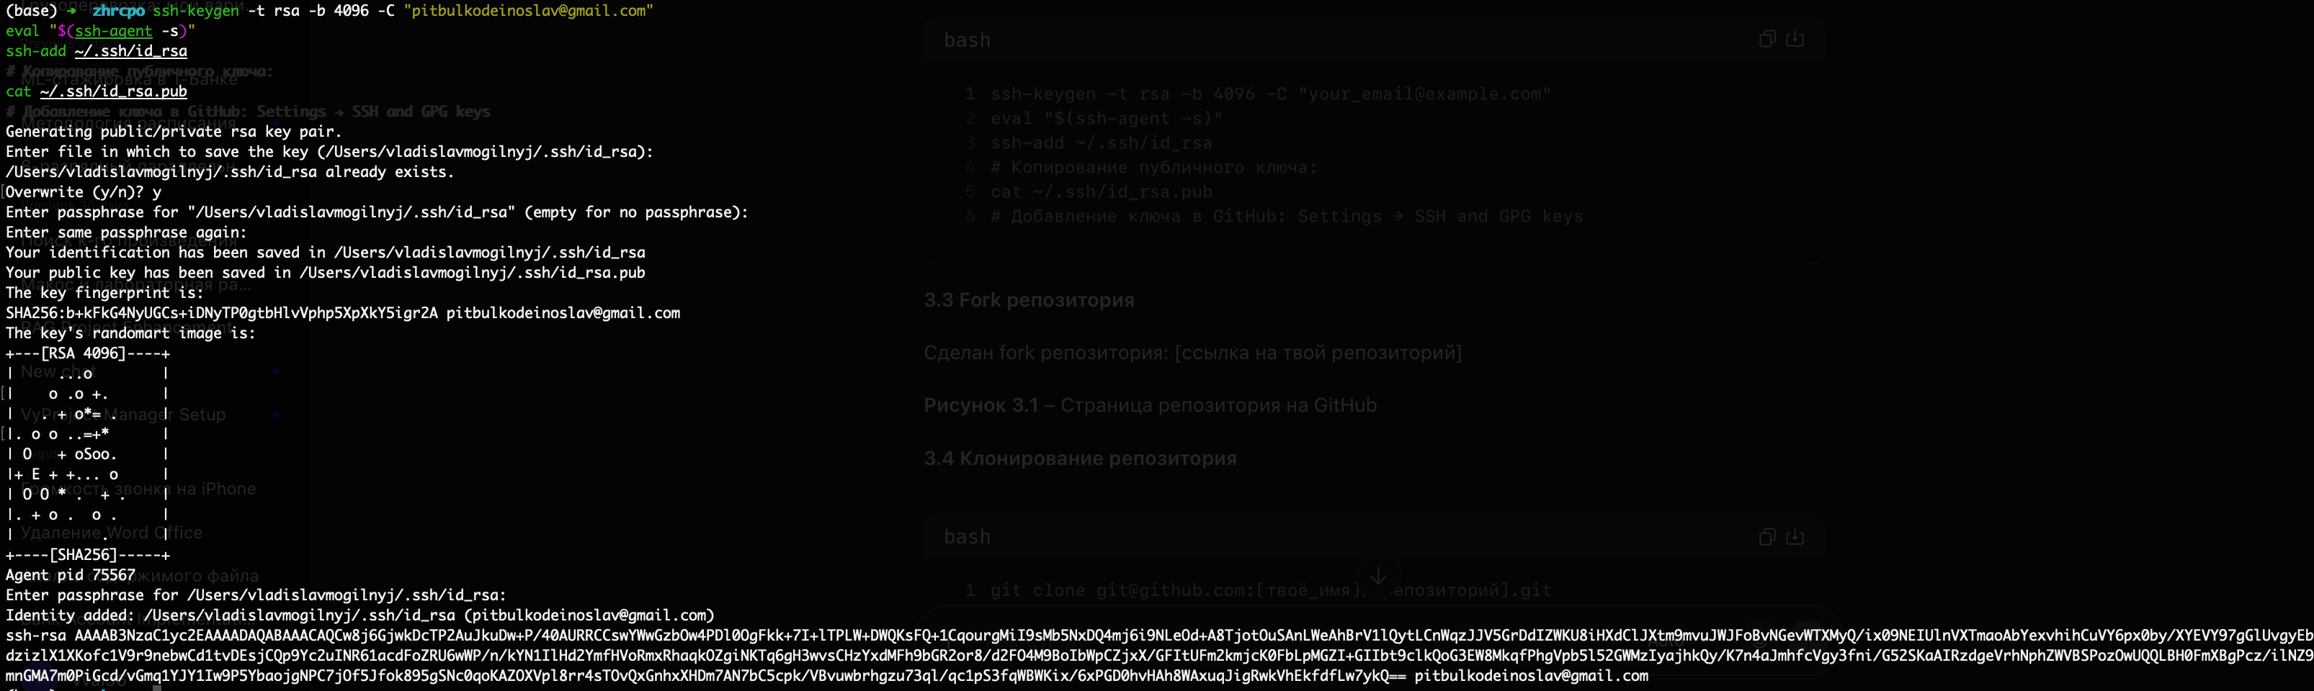

Рисунок 3.1 – генерация SSH-ключа

3.3 Создание ветки lab1

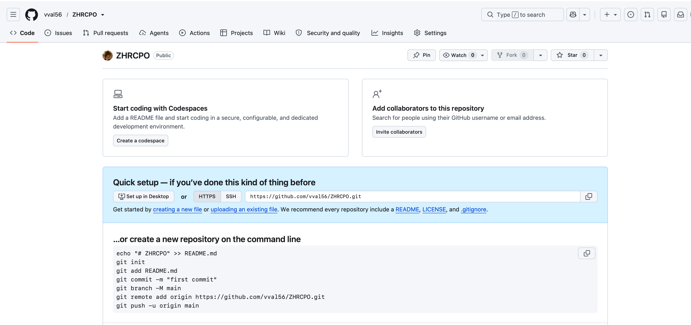

Рисунок 3.2 - Страница репозитория на GitHub
Сделан fork репозитория: https://github.com/vval56/ZHRCPO. Далее создается ветка lab1 c помощью следующих команд:

git checkout -b lab1
# Копирование материалов ЛР1
git add .
git status
git commit -m "Add Lab Work 1 materials"
git push origin lab1

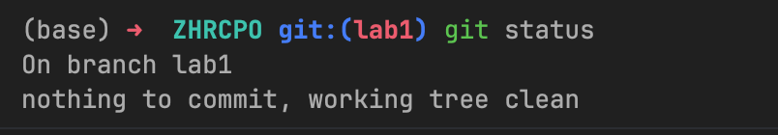

Рисунок 3.3 - Вывод команды git status

3.4 Настройка .gitignore

Создан файл .gitignore с содержанием:

# IntelliJ IDEA
.idea/
*.iml
out/

# Build directories
target/
build/
dist/

# Temporary files
*.log
*.tmp
.DS_Store
Thumbs.db

3.5 Создание ветки ProjectTemplate

Создан файл README.md с содержимым, прелставленным на рисунке 3.4:

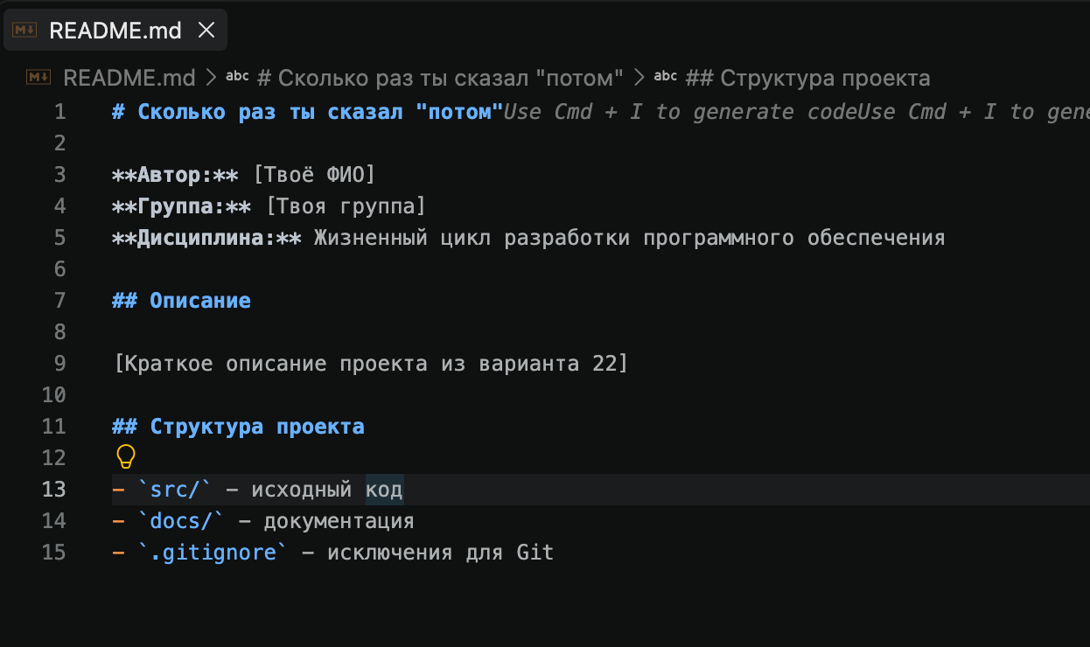

Рисунок 3.4 – README.md

Создаем новую ветку в помощью команд:

git checkout master
git checkout -b ProjectTemplate

3.6 Анализ изменений
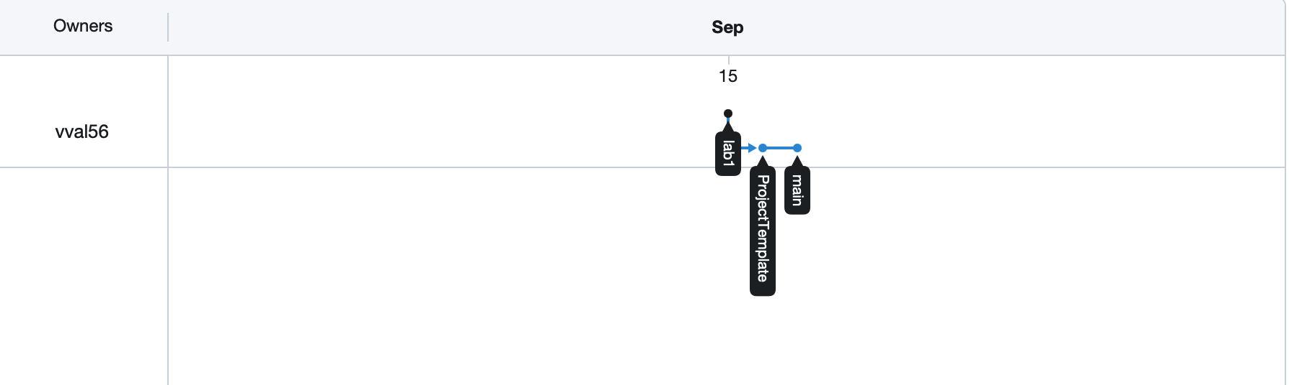

Рисунок 3.5 – Граф репозитория

Проанализированы изменения на GitHub через вкладку Insights → Network.
4 РЕЗУЛЬТАТЫ РАБОТЫ

В ходе выполнения лабораторной работы:
- Установлен и настроен Git;
- Сгенерирован SSH-ключ для безопасной авторизации;
- Создан fork репозитория: https://github.com/vval56/ZHRCPO;
- Созданы ветки lab1 и ProjectTemplate;
- Добавлены материалы первой лабораторной работы;
- Настроен файл .gitignore;
- Выполнено слияние ветки ProjectTemplate в master;
- Все изменения запушены на GitHub.

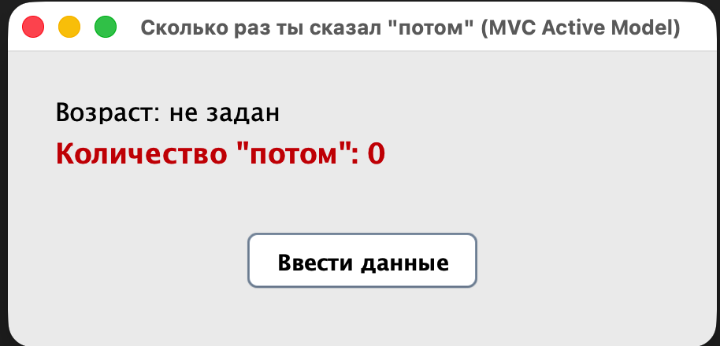

Рисунок 4.1 - Главная страница репозитория

5 ОТВЕТЫ НА КОНТРОЛЬНЫЕ ВОПРОСЫ

Вопрос 1 В чём преимущество Git перед SVN?
Git – распределённая система, где каждый разработчик имеет полную копию репозитория, что позволяет работать офлайн, быстрее выполнять операции и обеспечивает лучшую отказоустойчивость. SVN – централизованная система, требующая постоянного подключения к серверу.
Вопрос 2 В чём преимущество распределённых репозиториев?
- Работа без подключения к интернету;
- Резервное копирование (каждая копия – полный бэкап);
- Быстрые операции (локальные);
- Гибкое ветвление и слияние;
- Нет единой точки отказа.
Вопрос 3 Нарисуйте граф типичной работы с веткой master в Git.

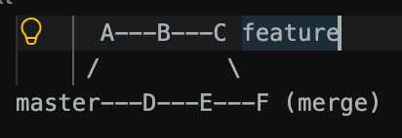

Рисунок 5.1 – Граф работы с ветками

Вопрос 4 Назовите наиболее часто используемые команды командной строки.
- git status – проверка состояния;
- git add – добавление в индекс;
- git commit – фиксация изменений;
- git push / git pull – синхронизация с удалённым репозиторием;
- git branch / git checkout – работа с ветками;
- git merge – слияние веток;
- git log – история коммитов;
- git diff – просмотр различий.

Вопрос 5 Что нужно делать, если кто-то успел внести в удалённый репозиторий изменения?
Необходимо выполнить git pull для получения актуальных изменений перед git push. Если есть конфликты, Git предложит их разрешить вручную. После разрешения конфликтов нужно сделать git add и git commit, затем повторить git push.
ЗАКЛЮЧЕНИЕ

В ходе лабораторной работы изучены основные принципы работы с системой контроля версий Git. Получены практические навыки:
- Установки и настройки Git;
- Работы с SSH-ключами;
- Клонирования репозиториев;
- Создания и переключения между ветками;
- Фиксации и отправки изменений;
- Слияния веток;
- Работы с файлом .gitignore.

ПРИЛОЖЕНИЕ А
(обязательное)
Листинг исходного кода приложения
App.java
package by.bsuir.procrastination;

import javax.swing.SwingUtilities;

public class App {
public static void main(String[] args) {
SwingUtilities.invokeLater(() -> {
ProcrastinationModel model = new ProcrastinationModel();
MainView view = new MainView();
ProcrastinationController controller = new ProcrastinationController(model, view);

view.setController(controller);
view.setVisible(true);
});
}
}

ProcrastinationModel.java
package by.bsuir.procrastination;

import java.util.ArrayList;
import java.util.List;

public class ProcrastinationModel {
private int age;
private long procrastinationCount;
private final List<ModelListener> listeners = new ArrayList<>();

public interface ModelListener {
void onModelChanged();
}

public void addListener(ModelListener listener) {
listeners.add(listener);
}

private void notifyListeners() {
for (ModelListener listener : listeners) {
listener.onModelChanged();
}
}

public void setAge(int age) throws IllegalArgumentException {
if (age < 1 || age > 120) {
throw new IllegalArgumentException("Возраст должен быть от 1 до 120 лет!");
}
this.age = age;
calculateProcrastination();
notifyListeners(); // Активная модель сама уведомляет View
}

private void calculateProcrastination() {
// По усредненной статистике человек откладывает дела на потом ~3 раза в день
int timesPerDay = 3;
int daysInYear = 365;
this.procrastinationCount = (long) age * daysInYear * timesPerDay;
}

public int getAge() { return age; }
public long getProcrastinationCount() { return procrastinationCount; }
}

MainView.java
package by.bsuir.procrastination;

import javax.swing.*;
import java.awt.*;

public class MainView extends JFrame implements ProcrastinationModel.ModelListener {
private ProcrastinationController controller;
private final JLabel lblAge = new JLabel("Возраст: не задан");
private final JLabel lblResult = new JLabel("Количество "потом": 0");

public MainView() {
setTitle("Сколько раз ты сказал \"потом\" (MVC Active Model)");
setSize(450, 220);
setDefaultCloseOperation(JFrame.EXIT_ON_CLOSE);
setLocationRelativeTo(null);
setLayout(new BorderLayout(15, 15));

JPanel panelInfo = new JPanel(new GridLayout(2, 1, 10, 10));
panelInfo.setBorder(BorderFactory.createEmptyBorder(30, 30, 20, 30));
lblAge.setFont(new Font("Segoe UI", Font.PLAIN, 16));
lblResult.setFont(new Font("Segoe UI", Font.BOLD, 18));
lblResult.setForeground(new Color(204, 0, 0));
panelInfo.add(lblAge);
panelInfo.add(lblResult);
add(panelInfo, BorderLayout.CENTER);

JButton btnOpenInput = new JButton("Ввести данные");
btnOpenInput.setPreferredSize(new Dimension(150, 40));
btnOpenInput.setFont(new Font("Segoe UI", Font.BOLD, 14));

JPanel panelButton = new JPanel();
panelButton.setBorder(BorderFactory.createEmptyBorder(0, 0, 30, 0));
panelButton.add(btnOpenInput);
add(panelButton, BorderLayout.SOUTH);

btnOpenInput.addActionListener(e -> {
if (controller != null) controller.openInputDialog(this);
});
}

public void setController(ProcrastinationController controller) {
this.controller = controller;
}

@Override
public void onModelChanged() {
// Метод вызывается моделью автоматически
ProcrastinationModel model = controller.getModel();
lblAge.setText(String.format("Ваш возраст: %d лет", model.getAge()));
lblResult.setText(String.format("Вы сказали \"потом\": %,d раз", model.getProcrastinationCount()));
}
}

InputDialog.java
// Файл: InputDialog.java
package by.bsuir.procrastination;

import javax.swing.*;
import java.awt.*;
import java.awt.event.ActionEvent;
import java.awt.event.ActionListener;

public class InputDialog extends JDialog {
private final JTextField txtAge = new JTextField(10);

public InputDialog(JFrame parent, ProcrastinationController controller) {
super(parent, "Ввод возраста", true);
setSize(300, 150);
setLocationRelativeTo(parent);
setLayout(new GridLayout(2, 2, 10, 10));
((JPanel) getContentPane()).setBorder(BorderFactory.createEmptyBorder(15, 15, 15, 15));

add(new JLabel("Ваш возраст (1-120):"));
add(txtAge);

JButton btnSubmit = new JButton("OK");
add(new JLabel());
add(btnSubmit);

ActionListener submitAction = (ActionEvent e) -> controller.processInput(txtAge.getText());
btnSubmit.addActionListener(submitAction);
txtAge.addActionListener(submitAction); // Поддержка Enter
}

public void setAge(int age) {
if (age > 0) {
txtAge.setText(String.valueOf(age));
} else {
txtAge.setText("");
}
}
}

ProcrastinationController.java
import java.time.LocalDate;
import java.util.ArrayList;
import java.util.List;

public class PopulationModel {
private int day;
private int month;
private int year;
private long calculatedPopulation;

private final List<ModelListener> listeners = new ArrayList<>();

public interface ModelListener {
void onModelChanged();
}

public void addListener(ModelListener listener) {
listeners.add(listener);
}

private void notifyListeners() {
for (ModelListener listener : listeners) {
listener.onModelChanged();
}
}

public void setData(int day, int month, int year) throws IllegalArgumentException {
if (month < 1 || month > 12 || day < 1 || day > 31 || year < 1800 || year > 2100) {
throw new IllegalArgumentException("Введены некорректные данные даты (выход за допустимые диапазоны)!");
}
try {
LocalDate.of(year, month, day);
} catch (Exception e) {
throw new IllegalArgumentException("Указанной даты не существует в григорианском календаре!");
}

this.day = day;
this.month = month;
this.year = year;

calculatePopulation();
notifyListeners();
}

private void calculatePopulation() {
double basePopulation = 7800000000.0;
int baseYear = 2020;
double targetYearDecimal = year + (month - 1) / 12.0 + (day - 1) / 365.0;
double yearsDiff = targetYearDecimal - baseYear;

this.calculatedPopulation = (long) (basePopulation * Math.exp(0.0105 * yearsDiff));
}

public int getDay() { return day; }x
public int getMonth() { return month; }
public int getYear() { return year; }
public long getCalculatedPopulation() { return calculatedPopulation; }
}

